

PLAUT Works for Russia

Инструкция пользователя

«Оборотные ведомости по кредиторам и дебиторам»

Содержание

1 Оборотная ведомость по Кредиторам 4
2 Оборотная ведомость по Дебиторам 9

Основные системные данные

Данные организационных единиц, такие как номер балансовой единицы, номер плана счетов, номер закупочной организации и прочие, следует смотреть в отдельной инструкции «Данные организационных единиц».
В целях иллюстрации, на приведенных ниже копиях экранов системы, используются демонстрационные данные.

Оборотная ведомость по Кредиторам
Тр. J3RFKSLD - Баланс оборота кредитора
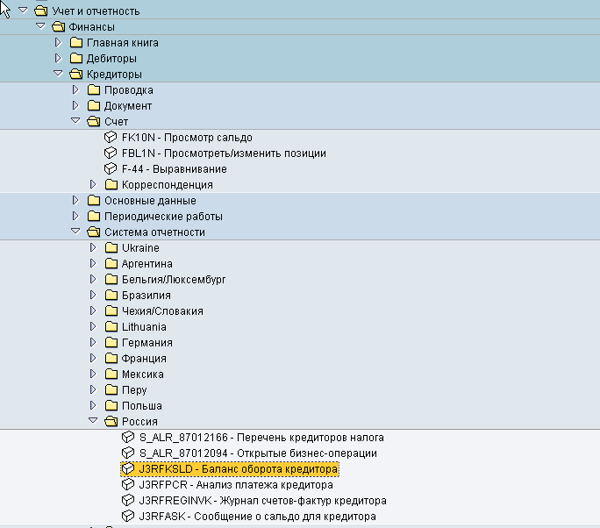
Выполнить отчет, ввести в критерии выбора (кредитор, год, период):
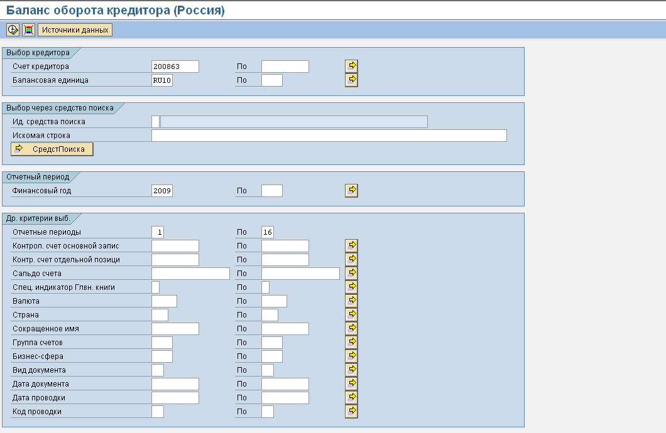

Дополнительно указать параметры запуска отчета:
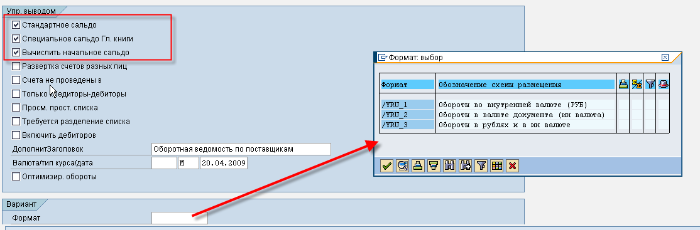

Для отчета настроены форматы в валюте БЕ (рубли) и в валюте документа (EUR, USD, прочие).

При необходимости можно ввести доп. Информацию в заголовок отчета.

Выполнить отчет:
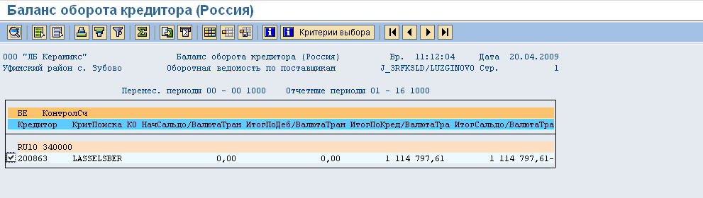

Печать отчета - 

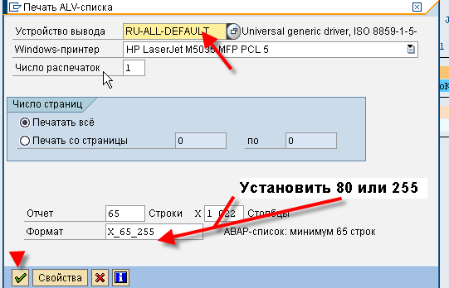

Раскрытие сумм по периодам:
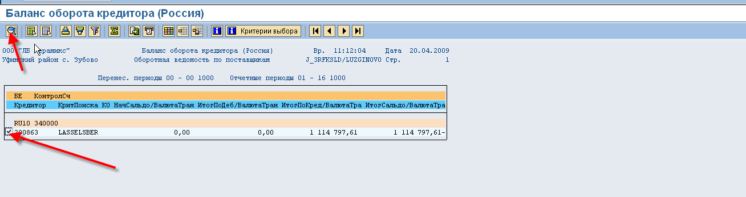
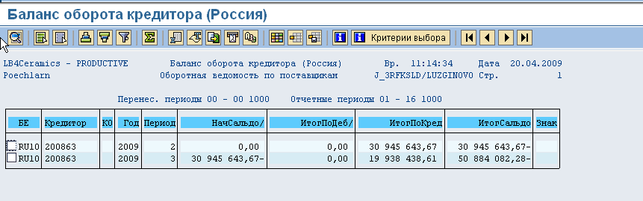
Раскрытие сумм по позициям:
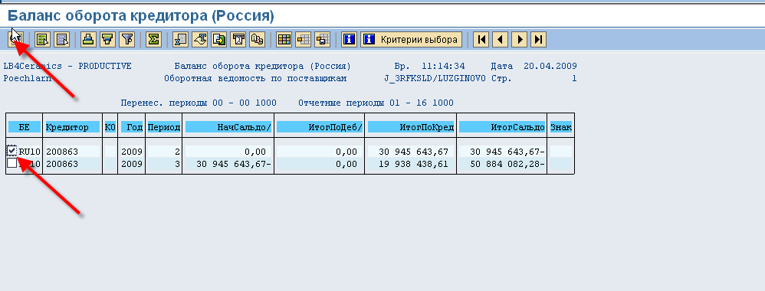
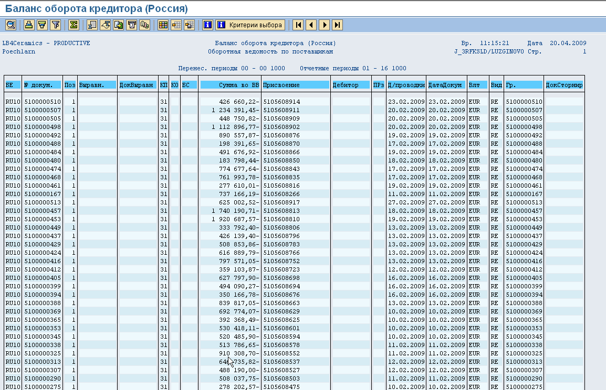
Экспрот в Excel - 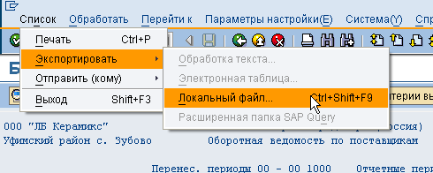
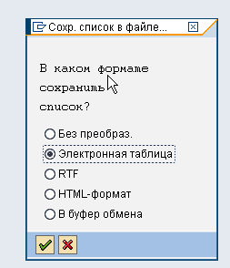
Выход из отчета

Оборотная ведомость по Дебиторам
Тр. J3RFDSLD - Баланс оборота дебитора – аналогично обортной ведомости по кредиторам
